Seguimiento de Comprobantes

Así como e-Flexware permite definir el Work-Flow o circuitos de comprobantes de ventas y compras, la relación de estos comprobantes puede ser consultada para realizar cualquier tipo de seguimiento.

De este modo, es posible conocer por ejemplo que facturas tienen relación con determinado pedido, remitos, etc.

Desde la opción Ventas / Informes / Seguimiento de Comprobantes, será posible consultar estas relaciones.

En el siguiente ejemplo, ingresamos en primer lugar el cliente 02001 como filtro de la consulta,

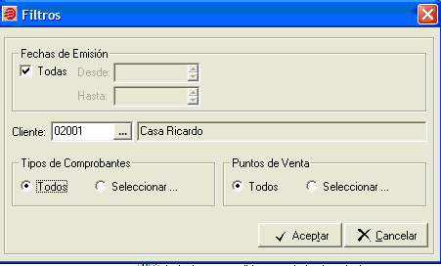

En el campo Tipos de Comprobante vamos a indicar “Seleccionar”, para poder filtrar los tipos de comprobante a consultar. En nuestro caso NP (Notas de Pedido)

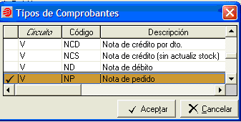

Al generar la consulta, vamos a visualizar lo siguiente:

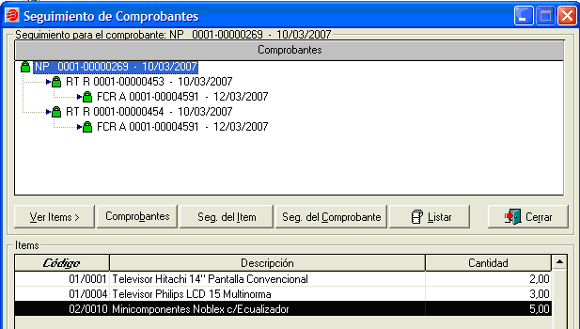

El pedido 269 de este cliente, fue enviado con 2 remitos distintos, que fueron a su vez facturados en una única factura (0001-00004591).

Pulsando el botón Ver Ítems>, consultaremos las cantidades asociadas a cada uno de los comprobantes involucrados.

Trazabilidad de Inventarios

Las herramientas de trazabilidad permiten realizar el seguimiento de los artículos asociados a partidas, desde el ingreso del artículo hasta su salida de stock.

Ingresamos por la opción Stock / Análisis de Trazabilidad

Este primer ejemplo, corresponde a un artículo de “Compra / Venta” , con partida asignada. Si trabajamos con producción es conveniente visualizar el ejemplo armado para el módulo de producción.

En este caso seleccionamos en los parámetros:

Artículo: 010007
Partida : XX9420

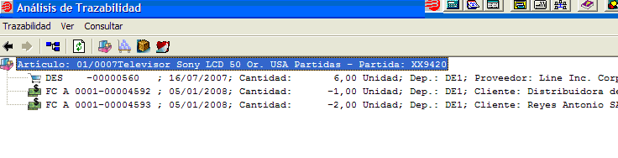
En la trazabilidad veremos el comprobante por el que ingresó (DES – Despacho de Aduana) y las facturas a través de las cuales se vendieron unidades de estar partida.

Si utilizamos el módulo de producción, podemos seleccionar un insumo asociado a partidas, y ver su trazabilidad.

Artículo: P1/0100

En la selección de comprobantes, indicamos el comprobante PRO de producción como se ve a continuación

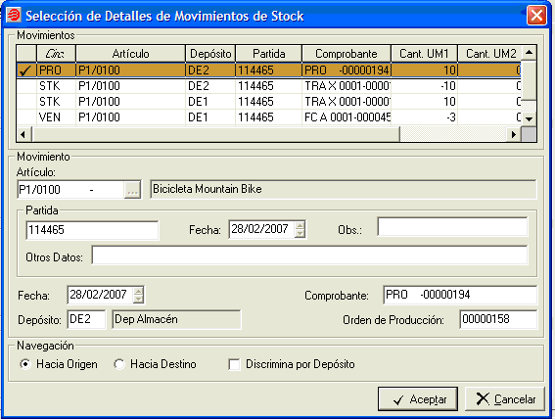

El resultado de la trazabilidad será:

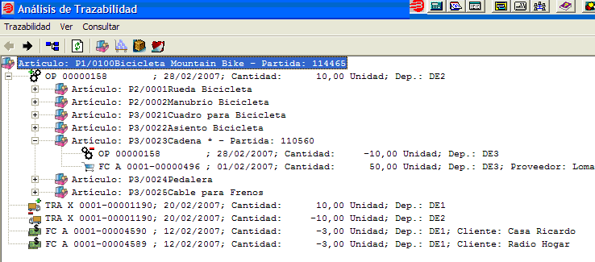

En esta pantalla visualizamos, para el artículo P1/0100 Bicicleta lo siguiente:

- Orden de Producción con la que se fabricó y todos los insumos relacionados. En el caso del insumo P3/0023 Cadena, podemos visualizar el proveedor al que se la compramos con la factura por la que ingresó.
- Visualizamos también la transferencia de las 10 unidades de la bicicleta, del depósito 02 al depósito 01.
- Finalmente, las facturas de venta de esa partida de bicicletas (en este ejemplo 2 facturas distintas).

De este modo, con la trazabilidad podemos visualizar desde la compra del insumo con el que fabricamos las bicicletas hasta el cliente al que se le facturó.

